SAPAs kernefunktionalitet
Hvad er SAPA og hvad kan SAPA?
Klaus Rasmussen
15. april 2016

Version: 1.0
Indhold
1. Indledning 3
2. Hvad er SAPA? - den korte version 3
3. SAPA Overblik 4
3.1 Søg 4
3.2 Overblikssider 7
3.3 Tilpasning af skærmbillederne 12
3.4 SAPA Overblik på forskellige enheder 15
4. SAPA Advis 17
5. Dokumenthistorik 18

Indledning
Dette dokument giver en kort beskrivelse af SAPAs kernefunktionalitet – hvad kan SAPA. Formålet med dokumentet er at beskrive SAPA godt nok til, at fx et fagområde i en kommune kan tage stilling til, i hvilket omfang SAPA kan/skal anvendes inden for fagområdet.
Beskrivelse af, hvorfor SAPA er blevet udviklet til kommunerne, findes i introduktionen til SAPA på KOMBITs hjemmeside (http://www.kombit.dk/indhold/introduktion-til-sapa) samt i SAPAs tre grundfortællinger, som er under udarbejdelse. En mere detaljeret beskrivelse af SAPAs funktionalitet bliver tilgængelig i brugervejledningerne til hhv. SAPA Overblik og SAPA Advis, som ligeledes er under udarbejdelse.
Et detaljeret overblik over hvilke oplysninger SAPA kan vise om hhv. personer, virksomheder, sager, dokumenter, ydelser og adviser findes i dokumentet SAPAs basisoplysninger.
I denne første udgave af dette dokument beskrives kernefunktionaliteten i SAPAs Overblik og mulighederne for at tilpasse SAPA Overblik til forskellige medarbejderes behov. I senere udgaver af dokumentet vil både SAPA Advis (primo juni 2016) samt yderligere funktionalitet i SAPA Overblik blive beskrevet (august/september 2016).

Hvad er SAPA? - den korte version
SAPA-løsningen giver medarbejderen i kommunen et overblik over de informationer, som kommunen har om en borger eller en virksomhed. SAPA kan vise informationer om borgeren på tværs af kommunens fagområder, så medarbejderen fx kan se information om en igangværende sag inden for et andet fagområde, som kan være relevant i forhold til behandlingen af den sag, medarbejderen selv behandler. Hvilke fagsystemer man som medarbejder kan se informationer fra i SAPA afhænger af, om hvilke fagsystemer den enkelte kommune har valgt at integrere med SAPA.
SAPA-løsningen er delt op i to moduler; (1) SAPA Overblik og (2) SAPA Advis.
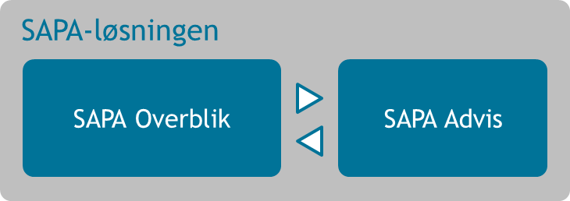
SAPA Overblik giver den kommunale medarbejder mulighed for at søge personer og virksomheder frem og se oplysninger om disse parter og deres sager. SAPA Advis giver den kommunale medarbejder mulighed for at modtage advisering om hændelser enten på person (fx hvis borgeren flytter til anden kommune eller hvis borgeren dør) eller på personens sager (fx hvis der tilføjes en ny sekundær part til sagen).

SAPA Overblik
I SAPA Overblik kan en medarbejder i kommunen søge en borger eller en virksomhed frem og se de oplysninger om borgeren/virksomheden og dennes sager og ydelser, som medarbejderen har ret til at se. Det kunne fx være en medarbejder i borgerservice, som skal svare en borger på status på en kontanthjælpssag.

Søg
Når man åbner SAPA Overblik, er den første side, man kommer ind på, søgesiden for personer (Skærmbillede 1). CPR-feltet er aktivt, så medarbejderen med det samme kan indtaste CPR-nummer og derefter trykke på tasten Enter.
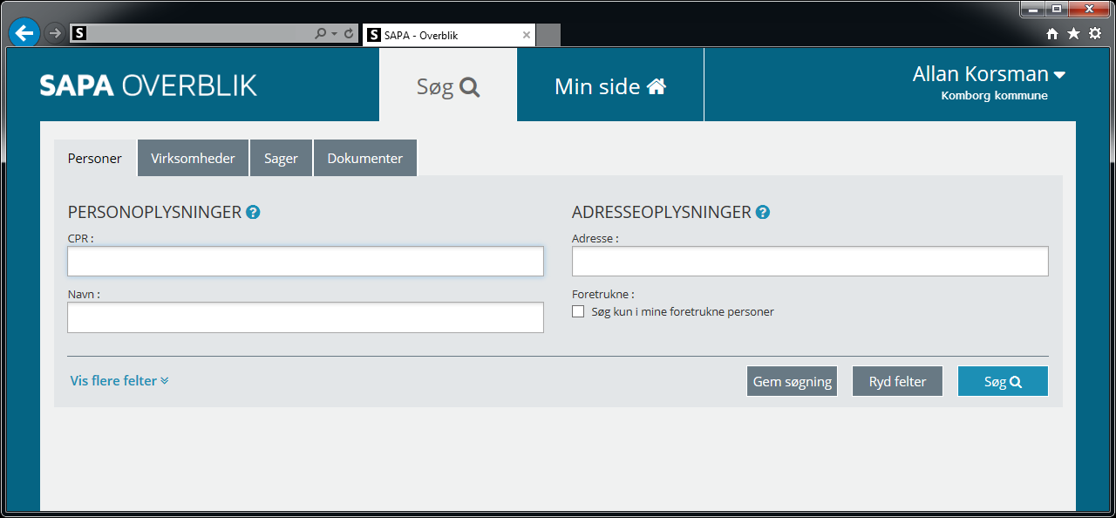
Skærmbillede 1
Medarbejderen kan søge på alle personer i Danmark og er altså ikke begrænset til at søge på borgere i egen kommune. Det er dog muligt for medarbejderen at vælge kun at søge inden for en bestemt kommune – typisk egen kommune. Medarbejderen kan dog ikke se borgeres sager, dokumenter og ydelser i andre kommuner, med mindre medarbejderen har særlige rettigheder på tværs af flere kommuner.
Hvis medarbejderen har indtastet søgeoplysninger, som kun passer på en person, så sendes medarbejderen direkte videre til overblikssiden for person – dette vil fx være tilfældet, hvis medarbejderen indtaster et korrekt CPR-nummer. Hvis de indtastede søgeoplysninger passer på mere end en person, så vises et søgeresultat (Skærmbillede 2), hvor medarbejderen kan vælge den person, som er relevant for medarbejderens opgaveløsning.
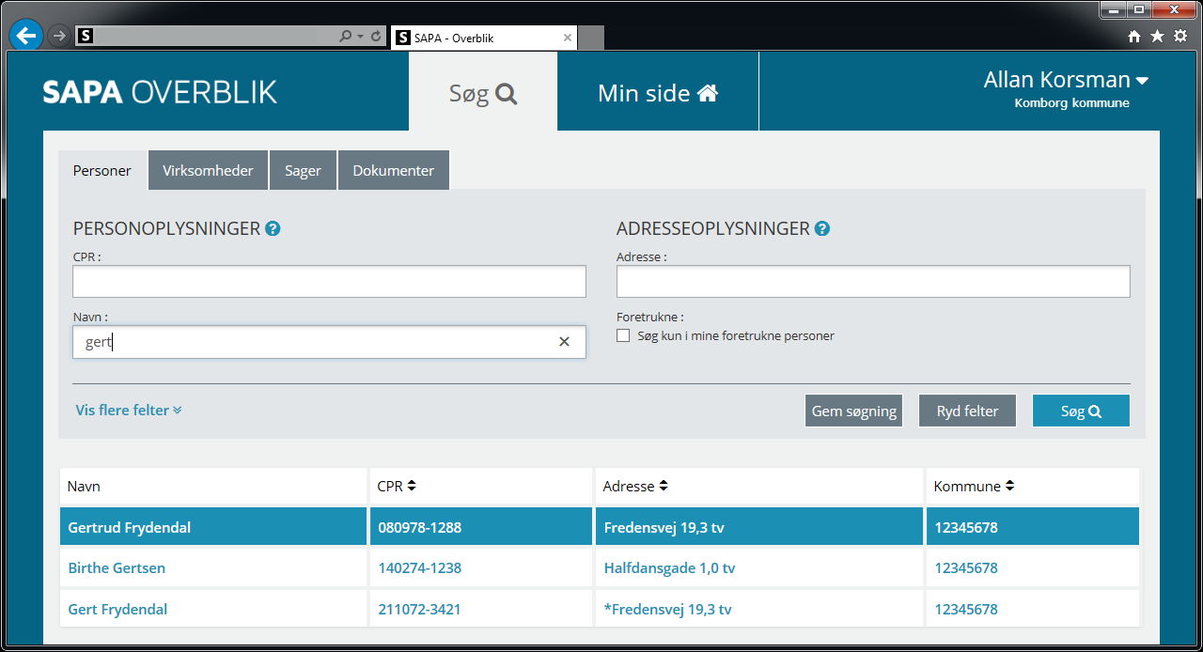
Skærmbillede 2
På søgesiden har medarbejderen også mulighed for at søge på danske virksomheder (Skærmbillede 3), på kommunens sager (Skærmbillede 4) eller kommunens dokumenter (Skærmbillede 5) ved at vælge en af de andre faneblade øverst på siden under hovedmenuen. Hvilke af kommunens sager og dokumenter der kan søges på, afhænger af hvilke fagsystemer kommunen har valgt at integrere med SAPA.
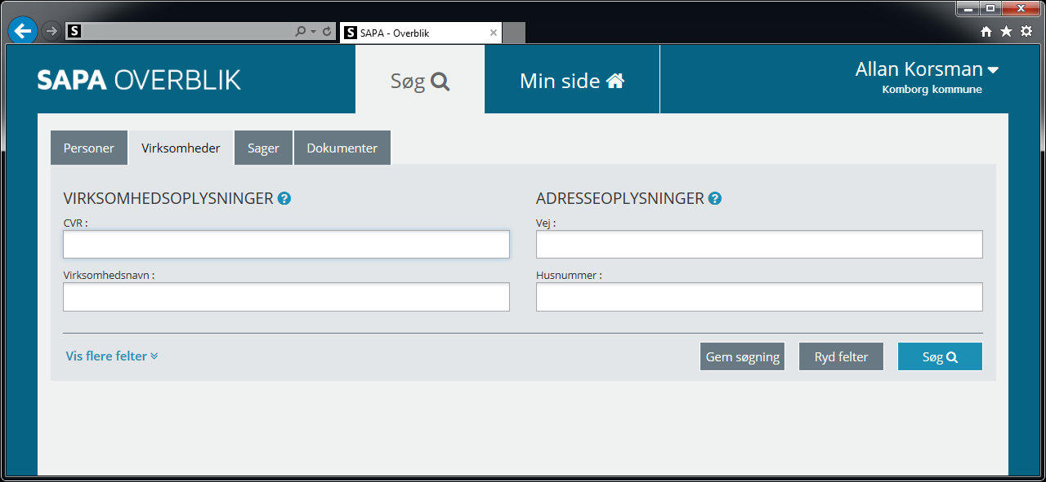
Skærmbillede 3

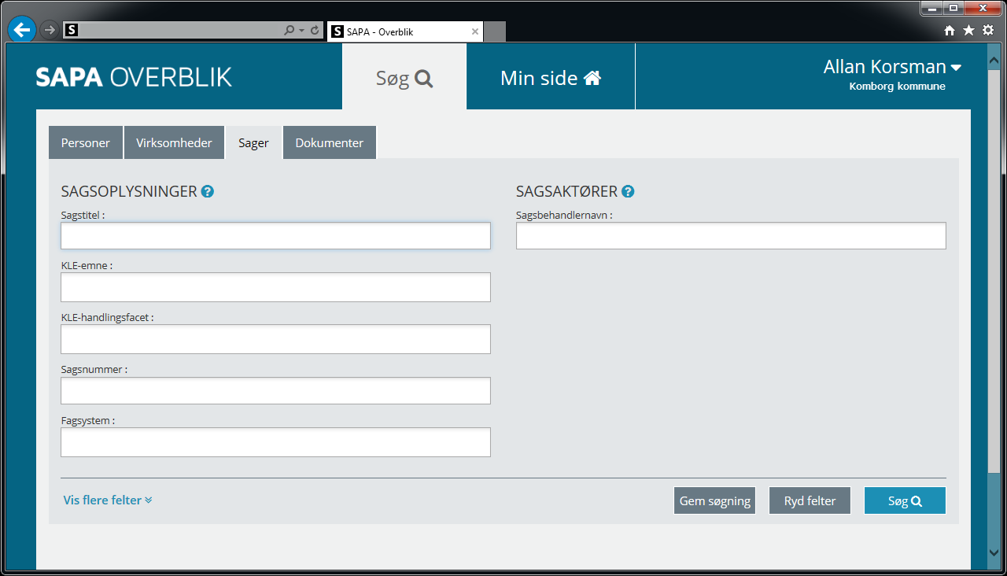
Skærmbillede 4

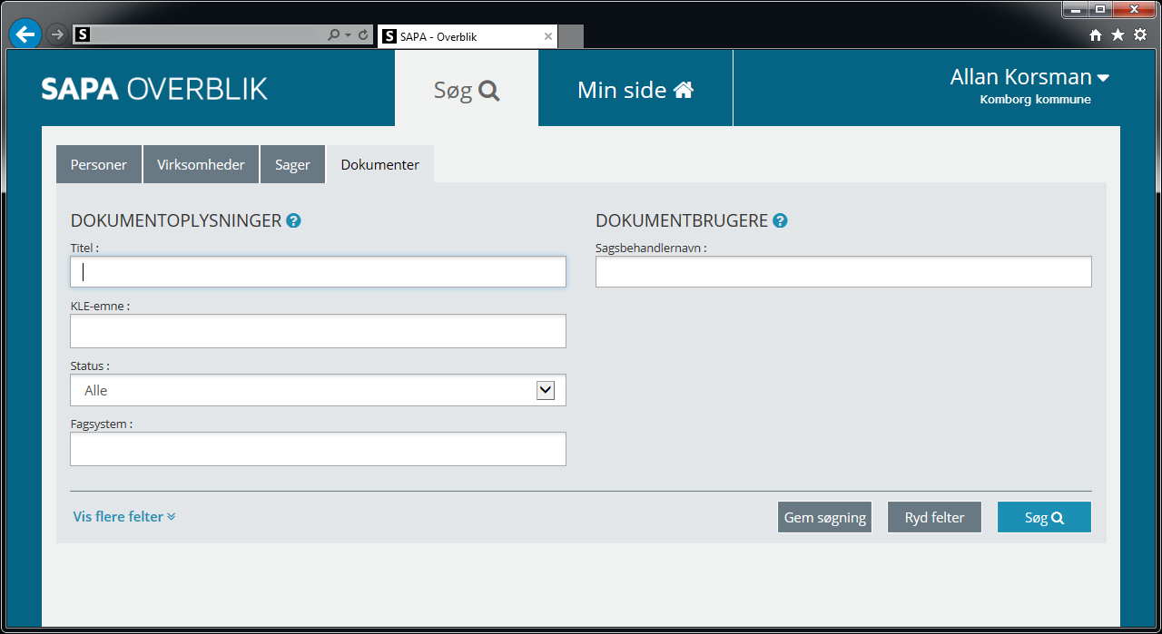
Skærmbillede 5

Overblikssider
Når medarbejderen har søgt en person frem i SAPA Overblik, sendes medarbejderen videre til overblikssiden for denne person (Skærmbillede 6).
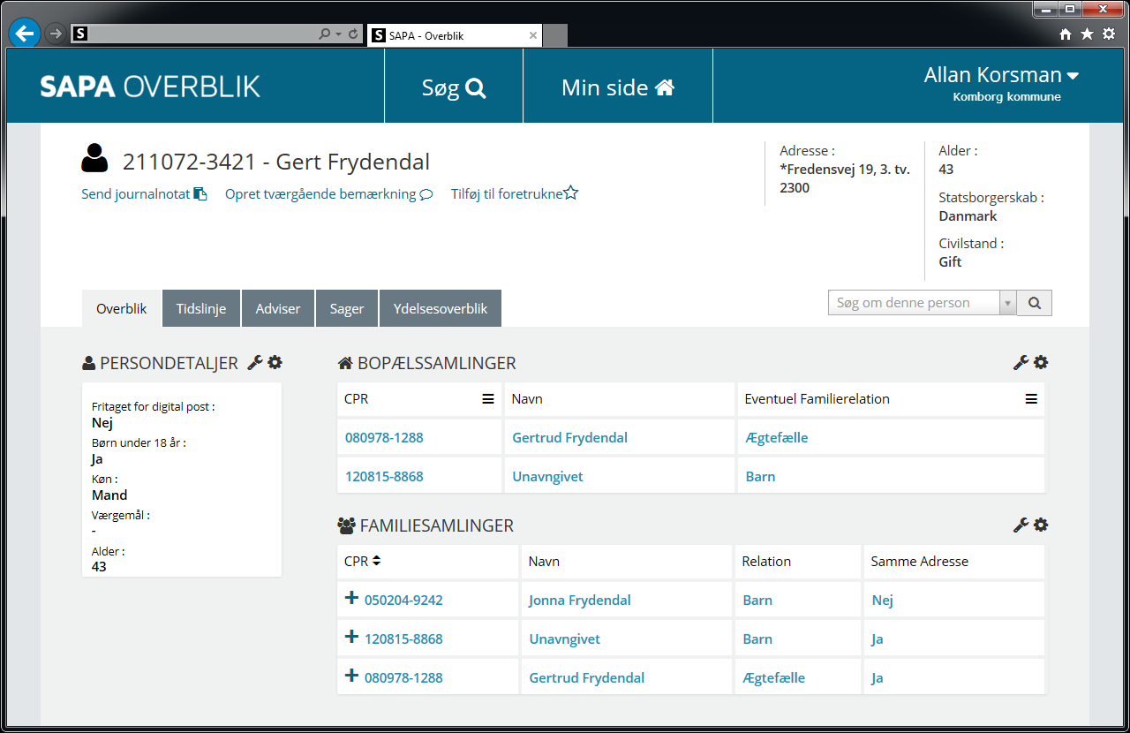
Skærmbillede 6
Øverst på siden vises CPR-nummer og navn på den personen, så man tydeligt kan se, hvilken person der er aktiv. Under CPR-nummer og navn kan medarbejderen udføre forskellige handlinger på denne person. Medarbejderen kan sende et journalnotat til et fagsystem om person, medarbejderen kan oprette en tværgående bemærkning på personen, og endelig kan medarbejderen markere personen som en favorit, så medarbejderen nemt kan finde denne person igen på et senere tidspunkt. Disse tre funktioner vil blive beskrevet yderligere i en senere udgave af dette dokument (august/september 2016).
Øverst til højre på siden vises personens adresse samt de tre mest relevante oplysninger om personen.
Den nederste halvdel af siden viser et antal faneblade, som giver adgang til flere detaljeoplyninger om personen samt personens sager, dokumenter og ydelser. Fanebladet overblik viser her en række andre relevante personoplysninger samt en bopælssamling og en familiesamling. Bopælsamlingen viser en liste over de personer, som den aktive person deler adresse med, og familiesamlingen viser en liste over de personer, som den aktive person er i familie med – den aktive persons forældre og den aktive persons børn.

Hvis medarbejderen klikker på fanebladet ’Sager’, bliver dette faneblad aktiv (Skærmbillede 7) og viser en liste over personens sager i kommunen. Hvilke af kommunens sager der vises, afhænger af medarbejderens rettigheder samt hvilke af kommunens fagsystemer, der er integreret med SAPA. I det omfang medarbejderen har rettigheder til det vises i sagslisten også sager fra Udbetaling Danmark og evt. andre kommuner (via delegering af rettigheder på tværs af kommuner).
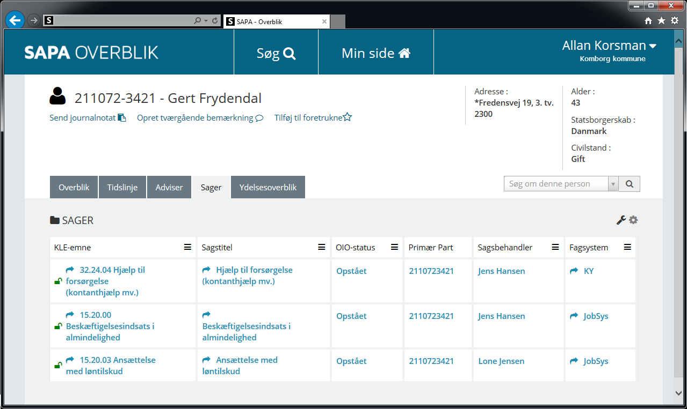
Skærmbillede 7
De øvrige faneblade beskrives i en senere udgave af dette dokument (august/september 2016).

Fra listen over sager kan medarbejderen klikke på en enkelt sag, og føres nu videre til overblikssiden for sagen (Skærmbillede 8) i SAPA. Medarbejderen kan også direkte fra sagslisten hoppe til det fagsystem, som sagen ligger i.
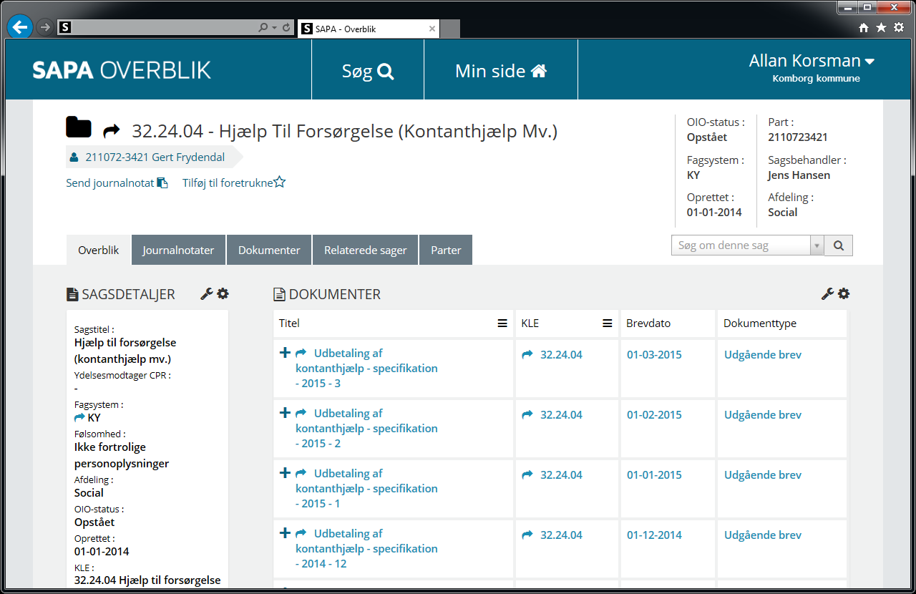
Skærmbillede 8
Overblikket over sagen er bygget op på samme måde som overblikssiden for en person. Øverst på siden vises de vigtigste data om sagen, og på fanebladene vises yderligere detaljer om sagen. På sagen kan medarbejderen fx få en liste over dokumenter, som er knyttet til sagen.
På fanen ’Journalnotater’ vises en liste over alle sagens journalnotater. Indholdet af journalnotater på sager vises direkte i SAPA. Det er dermed ikke nødvendigt for medarbejderen at hoppe til fagsystemet for at læse et journalnotat.

Ved at klikke på et dokument i listen føres medarbejderen videre til en overbliksside for dokumentet (Skærmbillede 9).
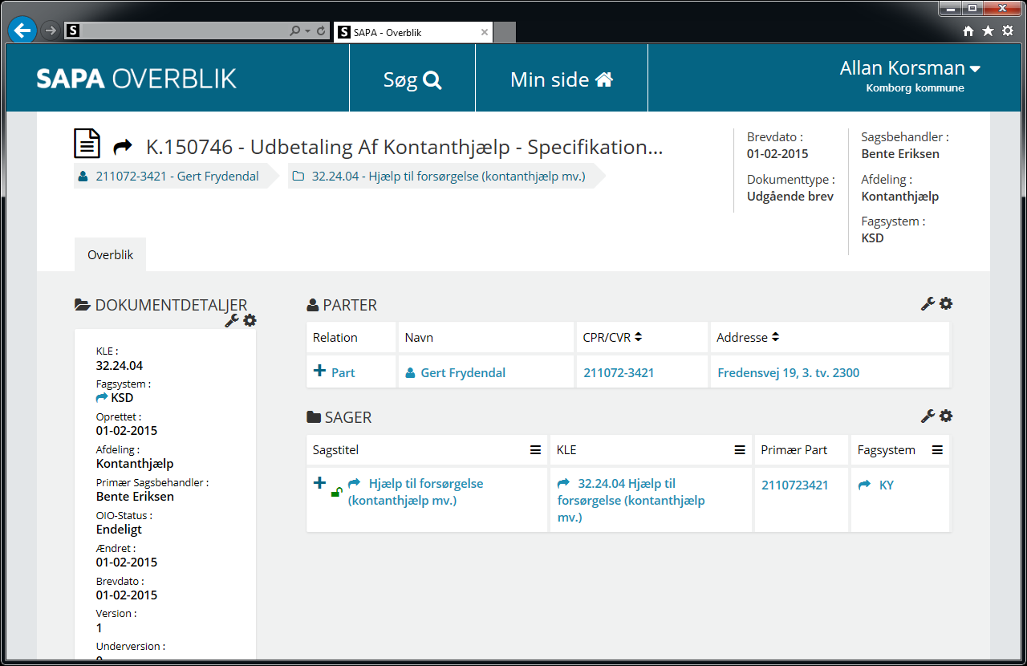
Skærmbillede 9
Overblikssiden for et dokument viser oplysninger om dokumentet – fx dokumentets titel og hvem der har oprettet det. Hvis det fagsystem, som dokumentet er opbevaret i, giver mulighed for det, så kan medarbejderen hoppe fra SAPAs skærmbillede og til selve dokumentet (filen). Dette kan medarbejderen gøre direkte fra listen over dokumenter på overblikssiden for sagen, eller medarbejderen kan gøre det fra overblikssiden for selve dokumentet.

Virksomheder har ligesom personer også en overbliksside (Skærmbillede 10), som virker på samme måde, men hvor de viste informationer er tilpasset, at det drejer sig om en virksomhed – fx vises der ikke en familiesamling for en virksomhed.
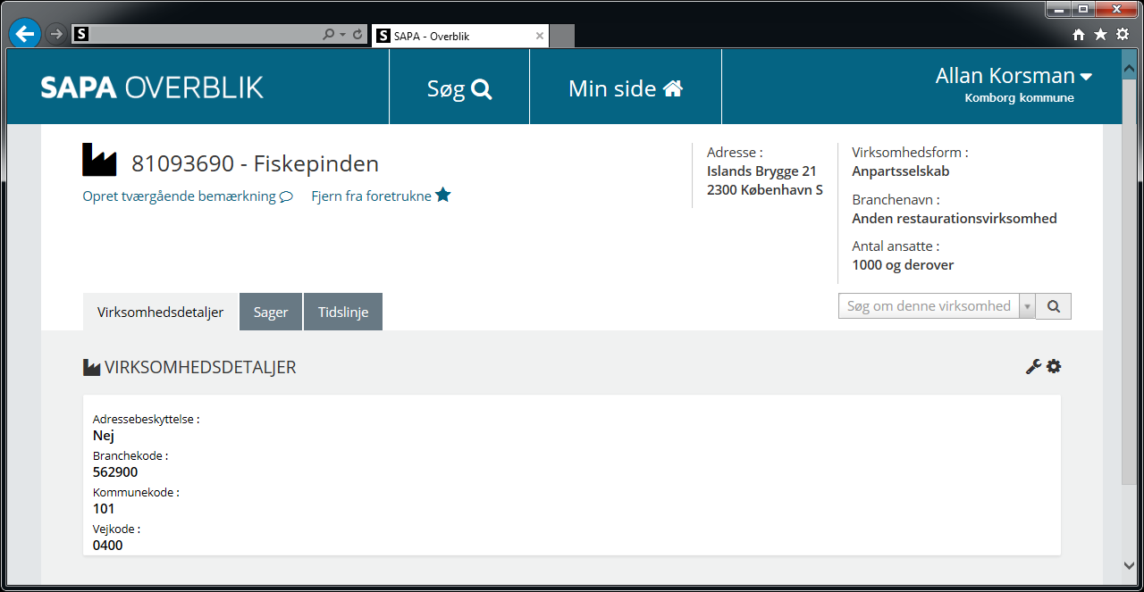
Skærmbillede 10

Tilpasning af skærmbillederne
SAPA-løsningen skal anvendes af mange forskellige typer af medarbejdere i kommunerne på tværs af alle kommunernes fagområder, hvilket stiller store krav til, at SAPA Overblikket viser de mest relevante oplysninger om personer, virksomheder, sager, dokumenter og ydelser lige meget om man er medarbejder i et kontaktcenter, sagsbehandler på området for udsatte børn og unge, eller man er sagsbehandler på byggesager. Derfor er det muligt for kommunens SAPA-administrator at tilpasse mange af SAPAs skærmbilleder til en særlig målgruppe af medarbejdere.
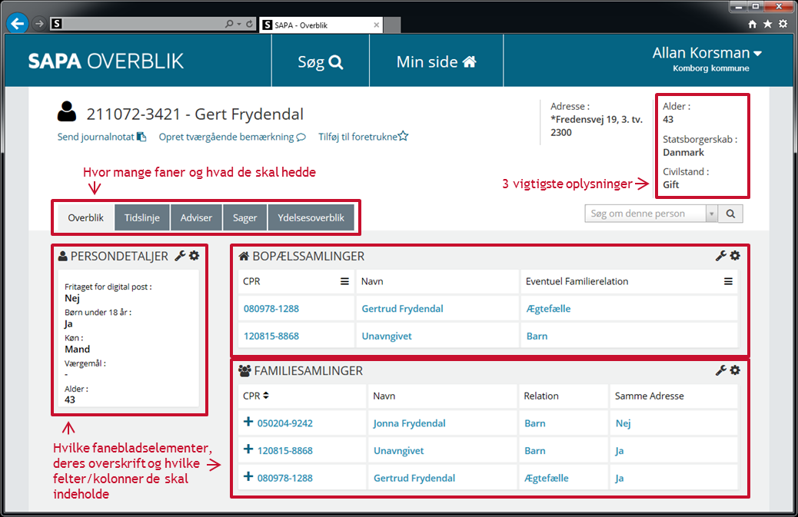
Figuren ovenfor viser hvilke dele af en overbliksside, som kommunens administrator kan tilpasse for hver målgruppe de opretter. Oplysningerne, som vises i øverste højre hjørne af siden, kan tilpasses, så siden viser de mest relevante oplysninger for den enkelte målgruppe.
Derudover kan kommunen pr. målgruppe selv bestemme, hvor mange faneblade der skal vises, hvad de skal hedde, hvilken rækkefølge de skal vises i samt hvad hvert faneblad skal indeholde. Der er dermed omfattende muligheder for at tilpasse skærmbillederne til en særlig gruppe af medarbejdere.
En kommune kunne fx vælge, at medarbejdere i borgerservice ikke skal se bopælssamling og familiesamling som det første, når de søger en borger frem, men at en liste over borgerens aktive sager er mere relevant på det første faneblad. I så fald kunne opsætningen for målgruppen ’Borgerservice’ se ud som på skærmbilledet nedenfor (Skærmbillede 11).
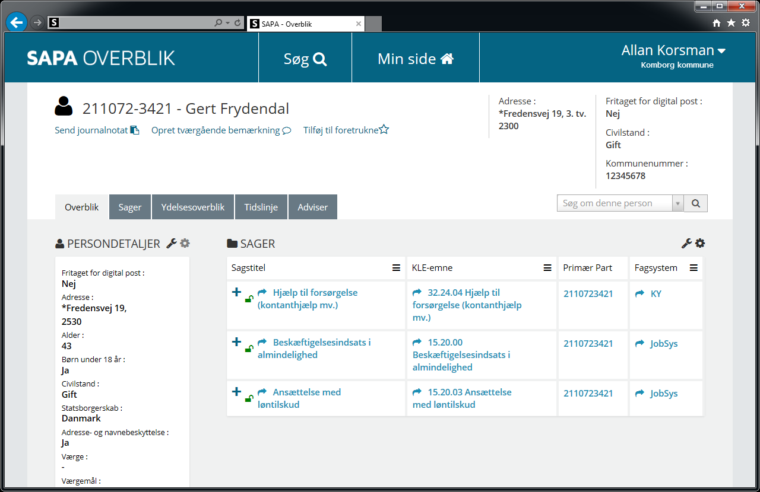
Skærmbillede 11
Ud over overblikssiderne kan kommunens SAPA- administrator pr. målgruppe vælge, hvilke kolonner de ønsker skal vises i søgeresultaterne for hhv. person, virksomhed, sager og dokumenter.
Kommunens SAPA-administrator vælger selv, hvor mange målgrupper der skal oprettes inden for kommunen, og hvad de skal hedde. En målgruppe kunne fx være ’Borgerservice’.

En medarbejder kan godt være med i flere målgrupper, fx hvis medarbejderen hen over en uge eller en måned arbejder med forskellige opgaver. På den måde kan medarbejderen skifte ”kasket” afhængigt af, hvilke opgaver medarbejderen skal arbejde med den dag. Medarbejderen kan kun vælge en målgruppe ad gangen – man kan kun have en kasket på.
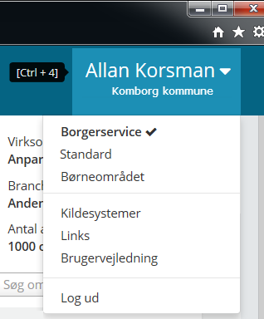
Skærmbillede 12
Medarbejderen kan i menuen i øverste højre hjørne (Skærmbillede 12) se, hvilke målgrupper medarbejderen er medlem af, og kan her også vælge hvilken målgruppe, der skal være aktiv.

Medarbejderen kan også selv tilpasse skærmbillederne yderligere – de har dog kun mulighed for at ændre på hvilke felter og kolonner der skal vises i det enkelte fanebladselement. Fx bestemmer SAPA-administratoren, at der på fanen ’Overblik’ skal indsættes et fanebladselement, som viser en liste over aktive sager, og her bestemmer SAPA-administratoren også, hvilke kolonner der skal vises i listen. Når medarbejderen ser listen, kan medarbejderen selv tilpasse fanebladselementet og der rette, hvilke kolonner medarbejderen ønsker at få vist. Medarbejderen kan dog ikke selv fjerne listen over sager helt.

SAPA Overblik på forskellige enheder
SAPA Overblik er bygget, så man kan bruge det både på almindelige computere, på tablets og i en reduceret udgave også på mobiltelefoner. Dette betyder at SAPA Overblik kan indtænkes i flere forskellige arbejdssituationer. Fx kan visitatorer have adgang til SAPA, når de ude hos borgerne eller omsorgspersonale kan have adgang til de seneste sagsoplysninger uden at skulle tilbage på ’kontoret’.
Nedenfor ses eksempler på et personoverblik vist på hhv. en tablet (Skærmbillede 13) og en mobiltelefon (Skærmbillede 14).
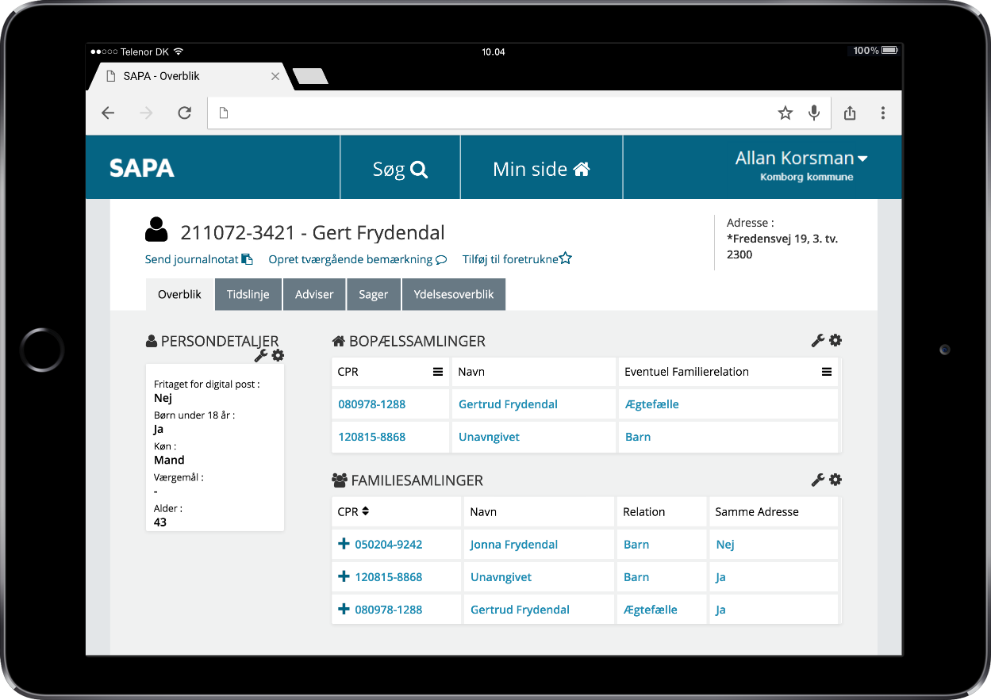
Skærmbillede 13
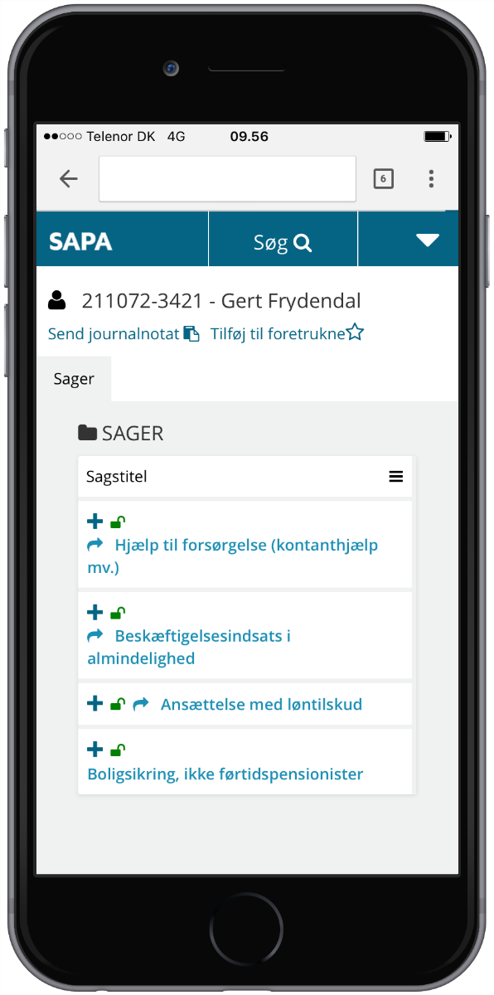
Skærmbillede 14

SAPA Advis
I en senere udgave af dette dokument (primo juni 2016) vil SAPAs advismodul blive beskrevet på samme måde, som SAPA overblikket er beskrevet ovenfor.

Dokumenthistorik
Dato | Ændret af | Version | Beskrivelse
01-04-2016 | Klaus Rasmussen | 1.0 | Første udgave med fokus på en overordnet beskrivelse af SAPA Overblik samt beskrivelse af konfigurationsmulighederne.

